Zapojenie mikroprocesora do obvodu
Pre správnu funkciu mikroprocesora je potrebné pripojiť k µP pomocné obvody ako sú:
- taktovací obvod
- resetovací obvod
- napájací obvod
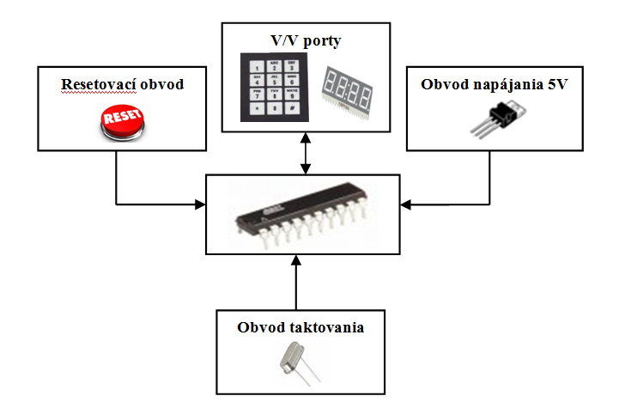
Obr. Podporné obvody mikroprocesora
- Taktovací obvod
- synchronizačný obvod je tvorený zvyčajne vnútorným oscilátorom, ku ktorému pripájame kryštál viď. obr. 6a. Kmitočet oscilátora sa môže pohybovať v rozmedzí 1,2 MHz – 24MHz. Kryštál je potrebné pripojiť k vývodom Xtal1 a Xtal2 mikroprocesora. Po pripojení kryštály kmitajú dosť neochotne a preto je potrebné pripojiť kondenzátory viď. obr. 6 s hodnotami od 10pF – 33pF. Iný spôsob taktovanie mikroprocesora je možné zabezpečiť externým taktovacím obvodom viď. obr. 6b.
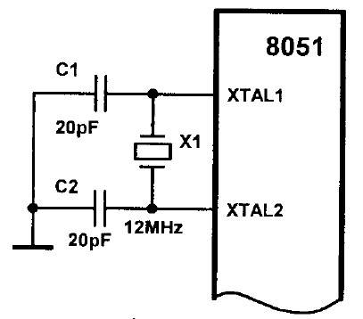
Obr. Taktovací obvod mikroprocesora x51
- Resetovací obvod
- nulovací ( resetovací ) obvod je tvorený rezistorom R a kondenzátorom C zapojených podľa obr. 7a. Po pripojení napájacieho napätia začne kondenzátorom pretekať nabíjací prúd, ktorý spôsobí reset mikroprocesora. Po nabití kondenzátora prestáva obvodom RC tiecť prúd s resetovací impulz sa ukončí. Mikroprocesor je pripravený k činnosti. Resetovací obvod je možné doplniť tlačidlom T_{L} prípadne aj diodou D, ktorá zabezpečí rýchlejšie vybitie kondenzátora viď. obr 7b.

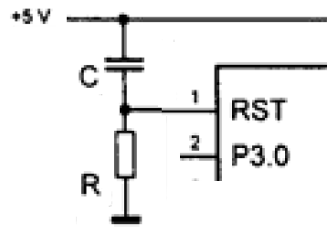
Obr. Resetovací obvod mikroprocesora

- Obvod napájania
- mikroprocesoru je potrebné zabezpečiť napájacie napätie v rozsahu 2,7V – 6V. Odporúčané napätie napájania je 5V, ktoré zabezpečíme prostredníctvom integrovaného obvodu 7805.

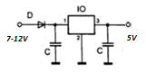
Obr. Obvod napájanie mikroprocesora 5V

